Mesdames, messieurs, etrangers et luxembourgeois, merci d’être présents aujourd’hui à cette visite guidée organisée dans le cadre de l’évènement Bloomachen, qui vous est présenté par l’école offshore et le casino display. Je serai votre guide tout au long de notre visite, qui nous conduira à la lisière de la ville dans un endroit d’intérêt majeur pour l’art contemporain sur le territoire luxembourgeois. Nous aurons l’occasion ensemble d’y admirer les œuvres les plus remarquables du pays.
Le bus dans lequel vous venez de prendre place nous conduira à notre destination en à peine trente minutes, que je vais mettre à profit si vous me le permettez pour enrichir notre visite, donner quelques chiffres sur la politique culturelle du grand duché du luxembourg et donner quelques clés sur les œuvres majeures que nous allons voir et sur le bâtiment qui les abrite.

Le Luxembourg mène depuis quelques année un politique culturelle ambitieuse. Le ministère de la Culture souhaite mettre l’accent sur l’art contemporain, là où la priorité était donnée jusque là à l’activité littéraire. En effet les arts visuels contournent le problème classique du Luxembourg : en français en allemand ou en Luxembourgeois ? Suite à un audit des musées luxembourgeois en 1998, le verdict est sans appel : il faut construire des infrastructures pour développer les arts visuels et le tourisme culturel, bref le luxembourg manque de musées.

On pourrait se demander : Pourquoi ? Pourquoi Cet interet pour l’art d’un pays qui est avant tout une nation financiere, et dont 80 pour cent des ressortissants déclarent ne pas pratiquer d’activité creative ? C’est bien simple : Car l’art est un facteur d’empowerment pour les citoyens, surtout s’il est intégré au fonctionnement des villes, les creative cities ou citylabs.

Il sert aussi à se construire une identité au lieu de se faire je cite « manger tout cru » par les grandes cultures des pays frontaliers, comme le déploraot un ministre luxembourgeois des affaires culturelles. Le luxembourg dément le vieux cliché de paradis bancaire et peaufine une image de « pays multiculturel » à l’internationale, bref c’est le nouveau Berlin. C’est ainsi que sur le site de la ville de Luxembourg, on peut trouver la preuve d’un engagement radical du pays dans le soutien des pratiques émergentes et underground,loin de la réputation élitiste et bourgeoise du pays. Je vous lis ces quelques phrases volontaires :

-du theatre a l’opera en passant par la danse, les arts de la scène sont très présents dans la ville de luxembourg.
Ou encore : La musique a une grande tradition a luxembourg et jouit d’une immense popularité.
Ou cette phrase sublime à destination de la jeunesse : Peintures murales, pochoirs et graffitis tout comme le rap, le breakdance le hiphop ou le slam sont des pratiques encouragées.

Et le succès est au rendez-vous ! Le Luxembourg est 3 fois capitale culturelle de l’europe, en 1995 (et à cette occasion nait le casino luxembourg) 2007 et maintenant 2022 avec la désignation d’esch sur alzette. Le talent coule à flot au Luxembourg.

La collection que nous allons visiter aujourd’hui occupe le plus grand lieu de culture du pays. Loin devant le MUDAM, ce minuscule cagibi de seulement 6000 m carrés. Plus grand même que le musée des tramways de la ville de Luxembourg, plus vaste que l’excellent musée de la mine de fer, et plus grandiose , le croirez vous, que l’incontournable musée du vin.

Le conservatoire ou j’ai l’honneur de vous emmener s’étend sur pas moins de 20000 m carré. C’est pour ainsi dire le joyau du gouvernement du luxembourg, qui a soutenu le projet depuis sa genèse. comme toutes les institutions qui soutiennent l’art et la culture, il est déficitaire de 27 millions d’euros pour la constuction et la location des murs, et de 8,6 millions au niveau des activités. Mais c’est le prix de la poésie, et le grand duché prouve sa volonté de promouvoir le génie sans se soucier d’abord de rentabilité. En cela le luxembourg, coeur sur la main pour défendre la création, se situe dans une tradition européenne, celle de l’europe des habsbourg, celles des médicis, voir celle de malraux !

Et le jeu en vaut la chandelle :
Nous allons voir aujourd’hui certaines des œuvres les plus remarquables de notre temps. Je vais prendre quelques minutes pour introduire trois des pièces les plus importantes incluses dans notre visite. Voici une photo de la première.

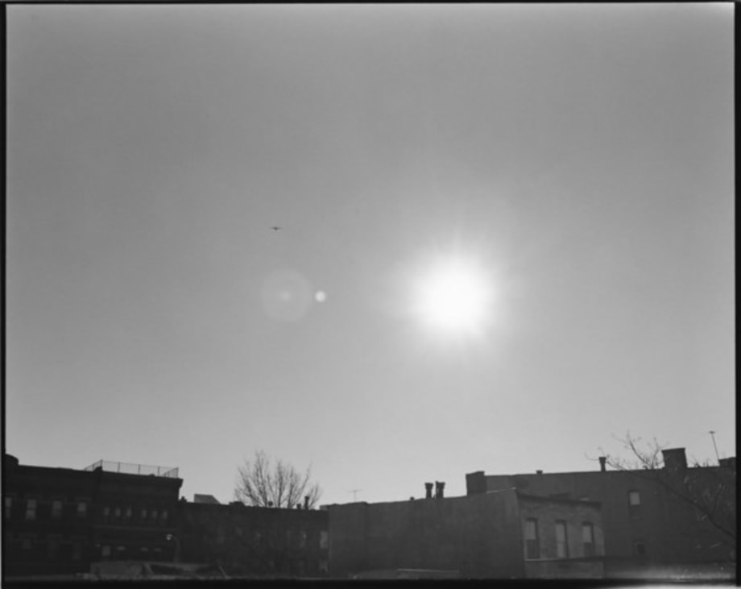

C’est une photo du soleil prise en Italie dans la région rurale du Cilento, dans les années 1950. Le nom de l’artiste, Jonas Fiorucci, ne vous dit sans doute pas grand-chose. C’était un simple éleveur local, qui, fasciné par les techniques de photographie, avait mis au point une technique d’insolation directe, avec une chambre noire artisanale éclairée par le puissant soleil des Pouilles. C’est cette insolation méridionale qui donne la subtilité des gris incroyable de cette photographie. L’artiste n’a produit dans sa vie que deux œuvres, dont une a été offerte par lui à son épouse. La deuxième, celle que nous verrons aujourd’hui, a été repérée par hasard pour sa grande qualité par une riche collectionneuse de Trente, Elena Pepane, qui l’acheta à l’artiste. Elle déclarera avoir été bouleversée par la fait qu’un modeste éleveur, dans l’italie d’immédiate après guerre, se consacre à prendre en photo le soleil. Elle voyait dans cet art spontané le symbole de la renaissance du pays après la noire période du fascisme. Elle supplia ensuite Fiorucci de photographier à nouveau, ce qu’il refusa toujours au motif que cela n’était pas son métier. Malgré tout, elle l’entretint jusqu’à sa mort en 1982.

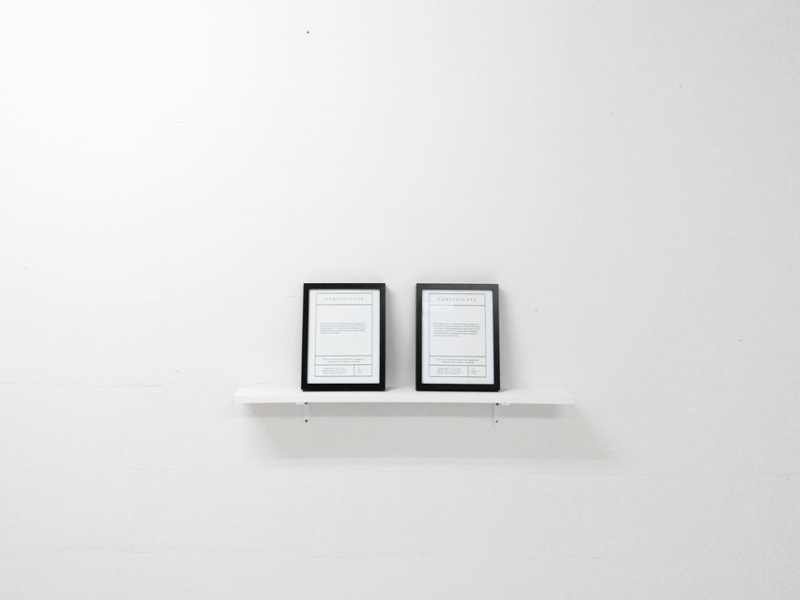

Cette œuvre est intimement liée au patrimoine Luxembourgeois. C’est une pièce de l’artiste Leann Reuter, reconnue internationalement pour son travail conceptuel hérité des années 60. Pour cette pièce intitulée Kontrakt, elle obtient du couple grand ducal la signature de deux engagements rédigée par elle. A gauche elle fait signer à sa majesté le Grand Duc Henri une obligation à ne jamais apprendre à confectionner une tarte tatin, tandis qu’à droite, c’est la grande duchesse Maria Teresa qui certifie ne jamais apprendre à passer la débroussailleuse. En faisant signer ces engagements fantaisistes à une noblesse de toute façon non concernée par ce genre d’activités, elle adresse une critique politique à la démocratie luxembourgeoise. Par un geste conceptuel elle illustre le peu d’influence qu’on les citoyens sur leur propre pays, et le peu de marge de manœuvre qui leur est laissé pour s’autodéterminer et choisir leur avenir. En cela cette œuvre est aussi historique puisqu’elle s’inscrit dans des problématiques très politiques de ce siècle : la crise de la représentativité, le poids d’un passé autoritaire dans les démocraties européennes et l’éternel recommencement de la lutte des classes.

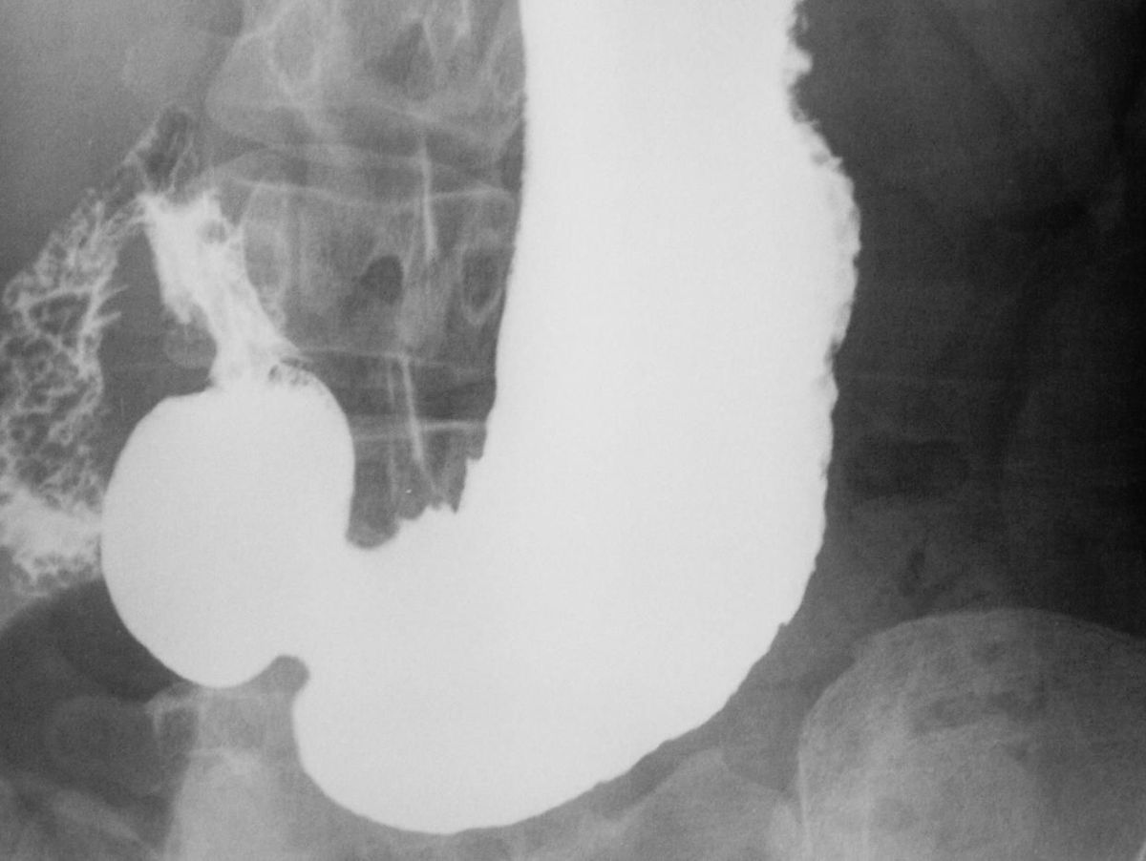

Cette image est une photographie en caméra thermique du sol lunaire. L’artiste Kamala Henderson, atteinte d’un cancer de l’estomac, a souhaité reproduire la radiographie qui la révèle malade, en réchauffant le sol lunaire grâce à des rayons infrarouges. Le centre technospatial de l’université de Columbia, qui a réalisé le projet, indique que l’intention d’Henderson est de « lancer un cri désespéré vers l’espace au moment de sa mort lente, qui rappelle que la démesure des égos et des ambitions finit par se heurter, toujours, aux limites humaines ». Quelques semaines après la réalisation de son œuvre, l’artiste a vécu une rémission éclair, qui laisse les médecins perplexes. L’œuvre a été entourée d’un aura de miracle est s’est vendu 86 millions d’euros chez Barkleys en 2019. Ce prix exorbitant est justifié en partie par le coût de réalisation. En effet l’énergie nécessaire à la chauffe contrôlée du désert lunaire est équivalente à la consommation en électricité du Tchad en quatre mois. L’artiste, interrogé à ce sujet lors d’une interview dans le magazine Connaissance des Arts, aurait répondu : « sacré tchad ! ».

Je n’en dévoile pas plus après ce court aperçu de ce que nous pourrons voir.

Biens sur de tels trésors nécessitent un bâtiment adapté, je vais vous parler brièvement de l’architecture magique qui sert d’écrins aux joyaux de la culture grand ducale. Imaginez une étendue de sable ocre et de bitume. Sur l’horizon se découpe une silhouette angulaire et grise. C’est un bâtiment moderne, en béton, conçu par le studio d’architecture 3BM3. Situé a deux pas de l’aéroport Findel, sans doute pour s’ouvrir au tourisme et encourager la fréquentation de ce lieu civilisateur. A deux pas aussi d’une crèche et d’un restaurant espagnol, mais cela n’est pas aussi important. Avec ses lignes épurées de bâtiment soviétique, la légèreté de ses passerelles de ciment et l’élégance sobre des blocs sans fenêtre, le bâtiment est un fleuron de l’architecture brutaliste.

Non content d’être un spécimen d’ esthétique, c’est aussi un bijou de technologie au service de la protection des œuvres d’art. Je vous cite en exemple ses systèmes incendies. Au lieu d’utiliser de l’eau qui pourrait abîmer les tableaux, une pompe aspire tout l’oxygène de l’atmosphère en cas de de départ de feu, pour protéger les œuvres des flammes sans leur nuire. Ce n’est qu’un aperçu de l’éventail de solutions ingénieuses dont est équipée la construction. Bien sur elle est couverte par 300 caméras de surveillance pour se prémunir contre les convoitises, bien compréhensibles, des amateurs d’art. Et, faut il le préciser, comme toute place d’art qui se respecte, elle est équipée de porte en acier d’une épaisseur de 50cm qui garantit une protection anti tir de roquette. Ceci justifie que la construction en 2014 aie nécessité un emprunt de 27 millions d’euros emprunt qui n’est pas remboursé depuis mais rien ne presse. J’ose le dire, c’est presque un cercle vertueux : cet emprunt alimente en fait l’économie locale, puisqu’il a été souscrit auprès d’un consortium de banques luxembourgeoises.

Sur place, on trouve un service spécialisé en restauration et conservation de tous types d’œuvres d’art, car, comme chacun le sait, la finalité de l’art est d’être conservé.

Cette perle du grand duché où nous arriverons d’ici cinq minutes était connue jusqu’en 2021 sous le nom de Freeport, un nom poétique qui renvoyait à cette ville de l’archipel des Bahamas posée sur des eaux turquoises. Dans le souci d’éviter toute confusion toponymique, et certainement pas comme le racontent des mauvaise langues, à cause de scandales de transparence au parlement européen, l’institution se rebaptise cette année LHSH pour Luxembourg high Security hub.
Ce sigle ronflant sonnant et trébuchant cache en fait une certaine modestie : ce n’est en effet que le deuxième port franc de la planète après celui de Genève. Et surtout, loin de l’image vulgaire qui colle aux port francs de Singapour ou de Shanghai, le LSHS est spécialement dédié aux œuvres d’art loin du luxe tapageur des stockeurs de voitures de luxe, lingots d’or et autres diamants. LHSH n’est pas né d’un esprit mercantile, l’entreprise se définit plutôt comme un « art cluster ». Tout ce que vous verrez à notre rrivée est au service du bon goût et de la distinction de l’esprit. Je vous demanderai, Mesdames et Messieurs, de vous montrer dignes et respecteux. Ici on ne s’occupe pas d’argent mais de talent pur, et à la rigueur deux trois petites bouteilles de vins précieux. Je vous invite maintenant à descendre du bus en méditant cette pensée: 20000 mètres carrés de beauté.

